Муниципальное дошкольное образовательное учреждение «Медведевский детский сад «Солнышко»
Джанкойский район Республика Крым

Конспект занятия по речевому развитию с помощью театрализованной деятельности в группе раннего возраста «Курочка Ряба»

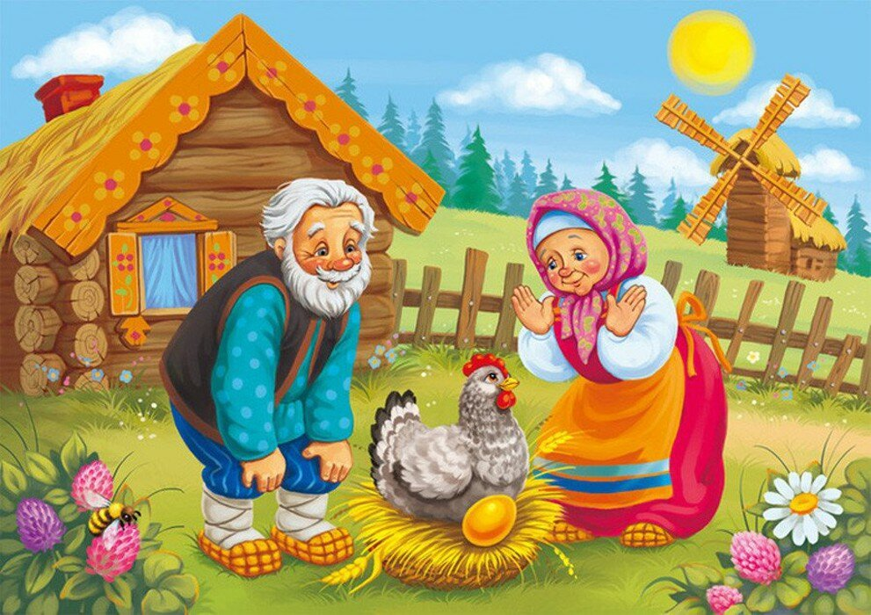

Воспитатель:Билялова А.Р.

Октябрь 2023г.

Конспект занятия по речевому развитию «Развитие речи посредством театральной деятельности» Театрализованная игра «Курочка Ряба».
Задачи:
• способствовать развитию памяти, внимания, мышления у детей посредством игры,
• воспитывать навык совместной деятельности посредством театрализованной игры,
• воспитывать интерес к сказкам.
Материалы: платок, шапка, мягкие игрушки-курочка и мышка, игрушечное яйцо (из пластмассы).

Ход занятия:
Воспитатель: Ребята, посмотрите: к нам сегодня пришли гости. Они хотят посмотреть, как вы подросли, как занимаетесь, какие вы молодцы! Давайте, с ними поздороваемся!
( дети здороваются с гостями)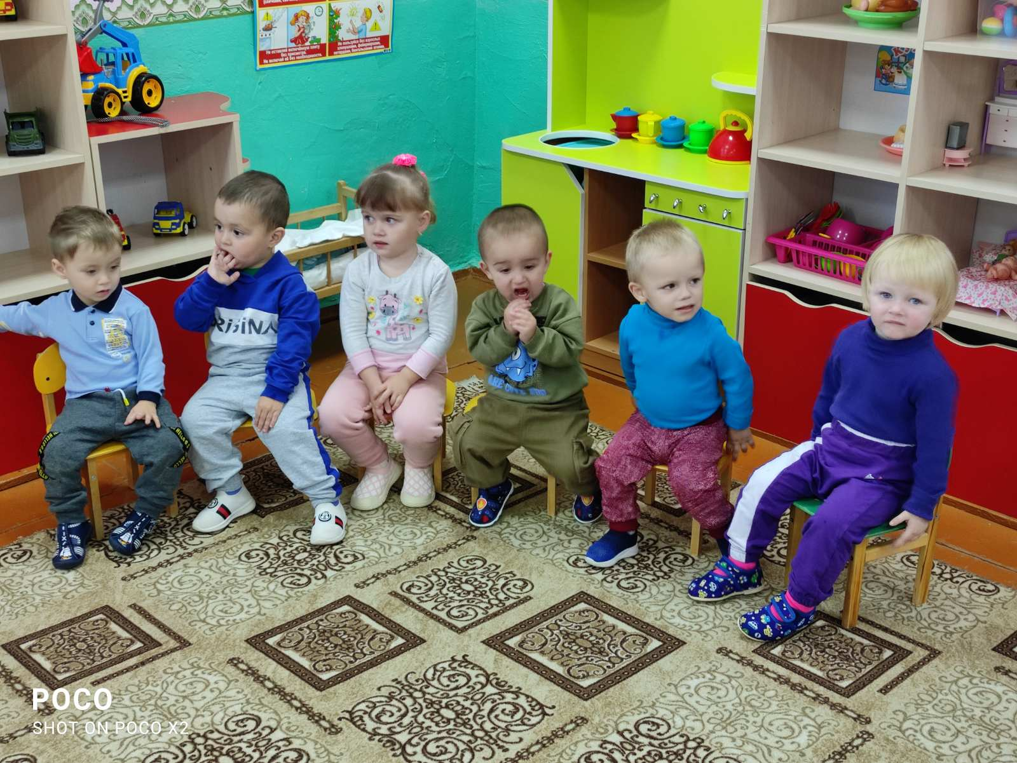
Воспитатель: Молодцы! Дети, сегодня я расскажу вам очень интересную сказку. А вы слушайте внимательно и вспомните её.
Жили-были дед и бабка. И была у них курочка Ряба. И вот однажды, снесла курочка Ряба - яичко. А яичко не простое, а золотое. Обрадовались дед с бабкой, да и решили это яичко разбить. Дед бил-бил яичко, не разбил, бил-бил, не разбил! Тогда решила попробовать бабка. Била-била она яичко, не разбила, била-била не разбила! Положили они яичко на стол, мимо мышка бежала, хвостиком махнула, яичко упало и разбилось!
Плачет дед, плачет баба, а курочка кудахчет: «Не плачь дед, не плач бабка! Снесу я вам яичко другое, не золотое, а простое!»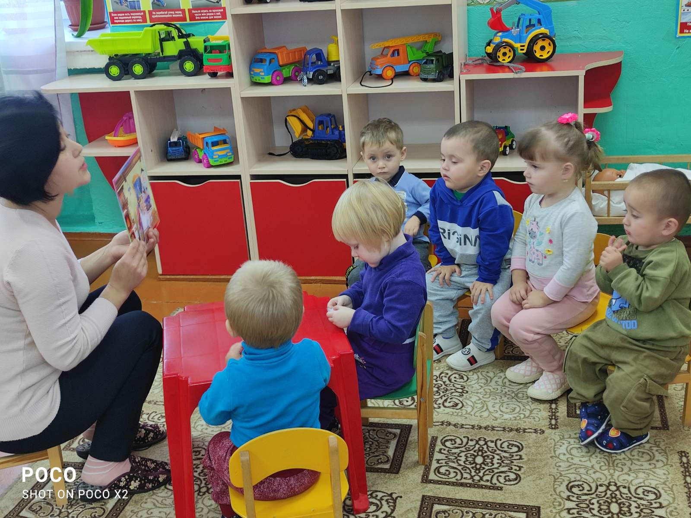
Тут и сказочке конец! А кто слушал – молодец!
Ребята, вы узнали сказку? (…)
Про кого сказка? (…)
Что снесла курочка? (…)
А кто его разбил? (…)
Ребята, а вы любите сказки?
А хотите отправиться в эту сказку и стать артистами? (…)
Ну что ж, тогда вставайте,
Сказку мы сейчас покажем.
Физминутка (упражнение «Паровозик в пути»)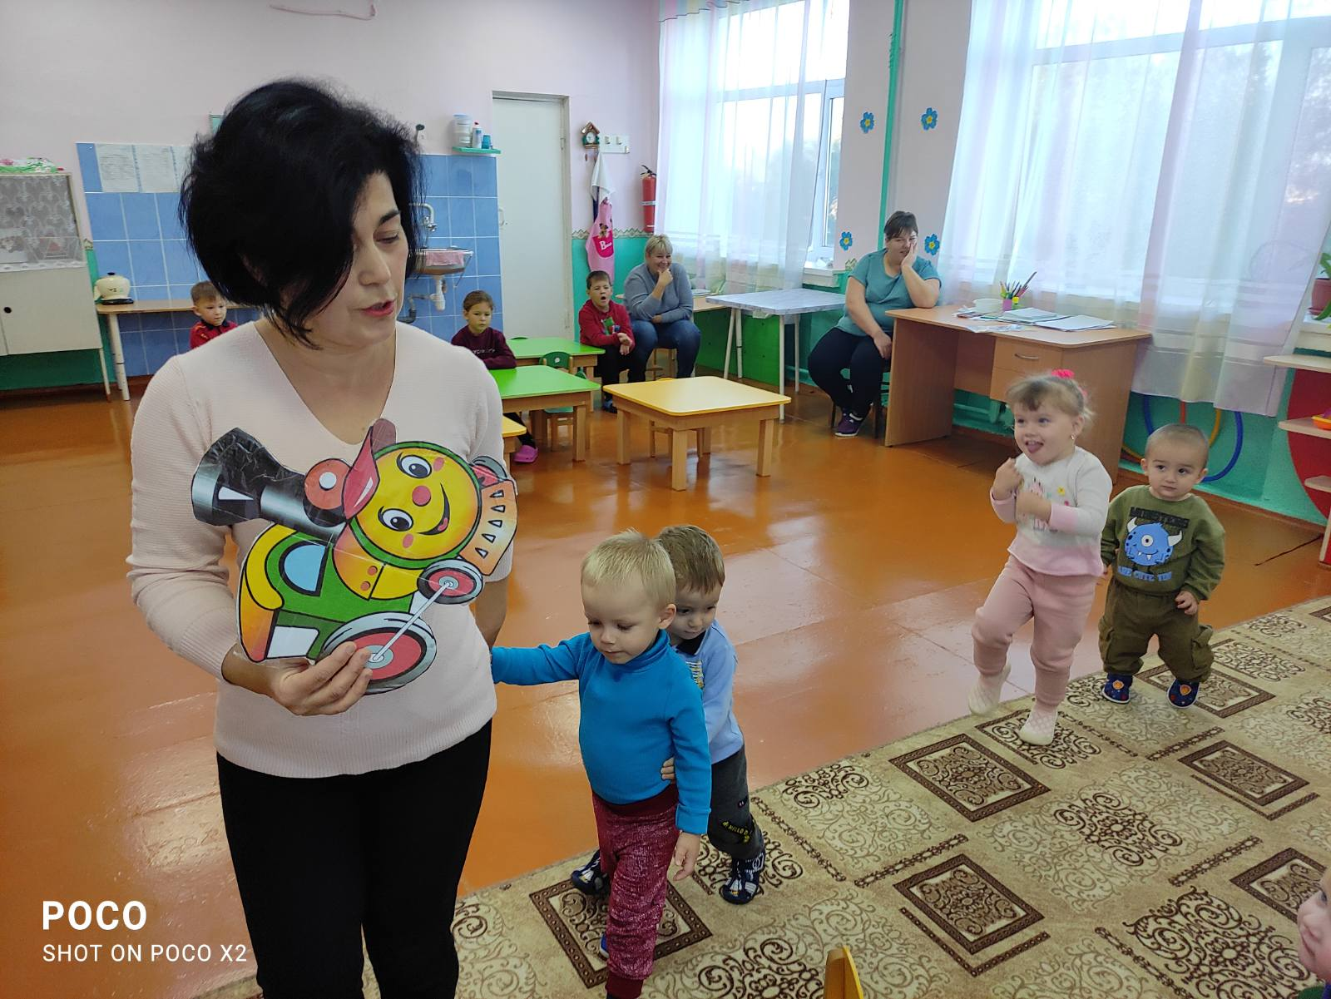
Тогда, я предлагаю вам поехать на паровозике!
( дети выстраиваются паровозиком и во главе с воспитателем проходят круг, голосом подражая паровозу)
Постановка сказки.
Воспитатель: И вот мы в сказке… (далее воспитатель повторяет всю сказку, а дети исполняют роли деда, бабки, курочки и мышки, показывая движения, о которых идёт речь) 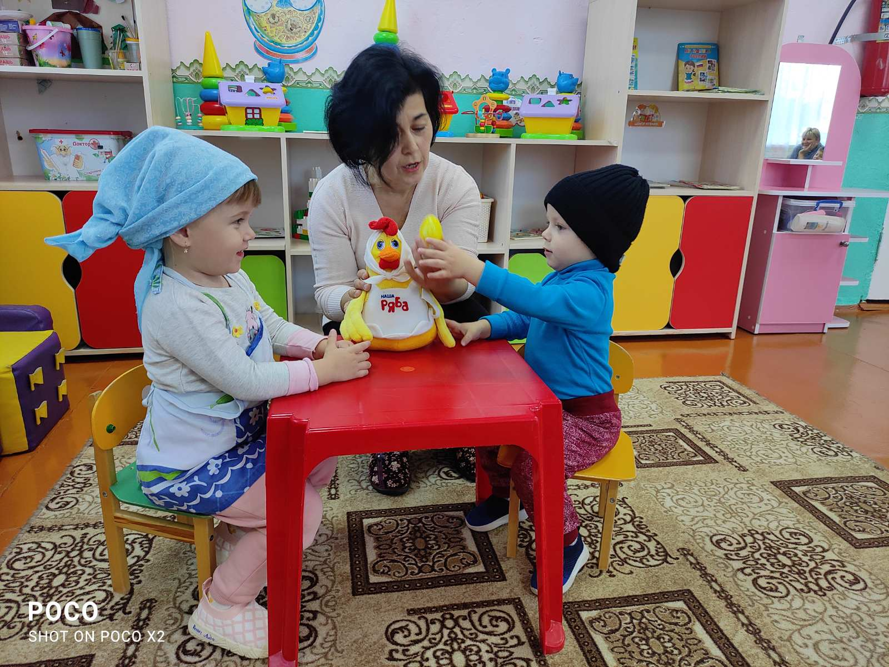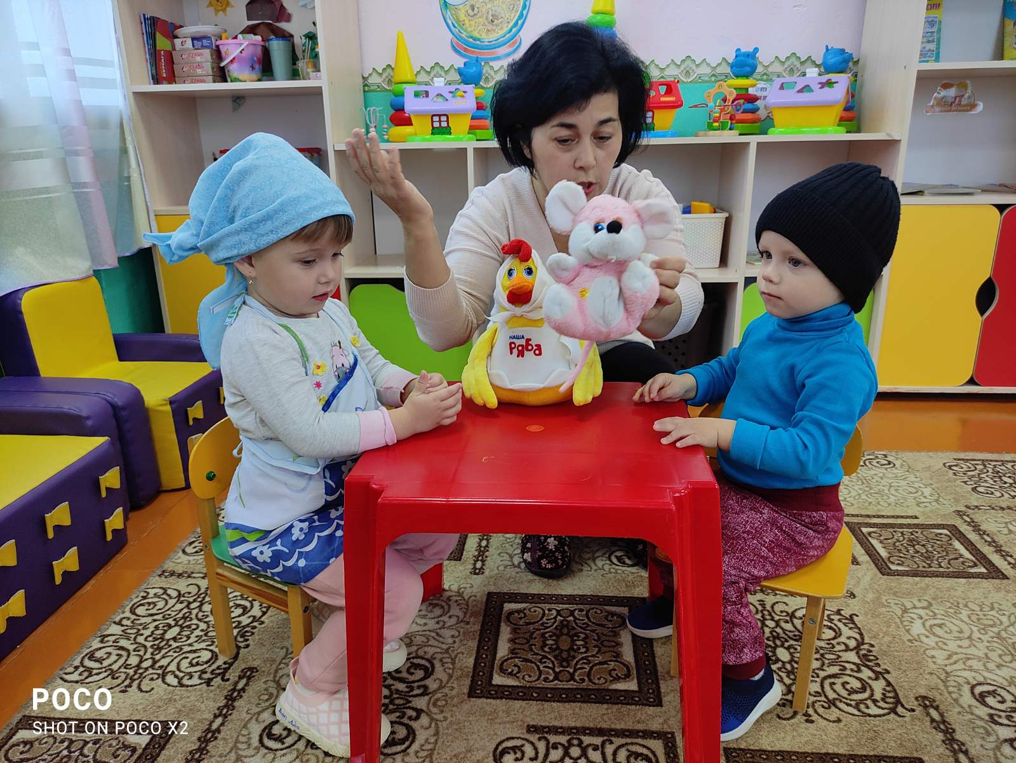
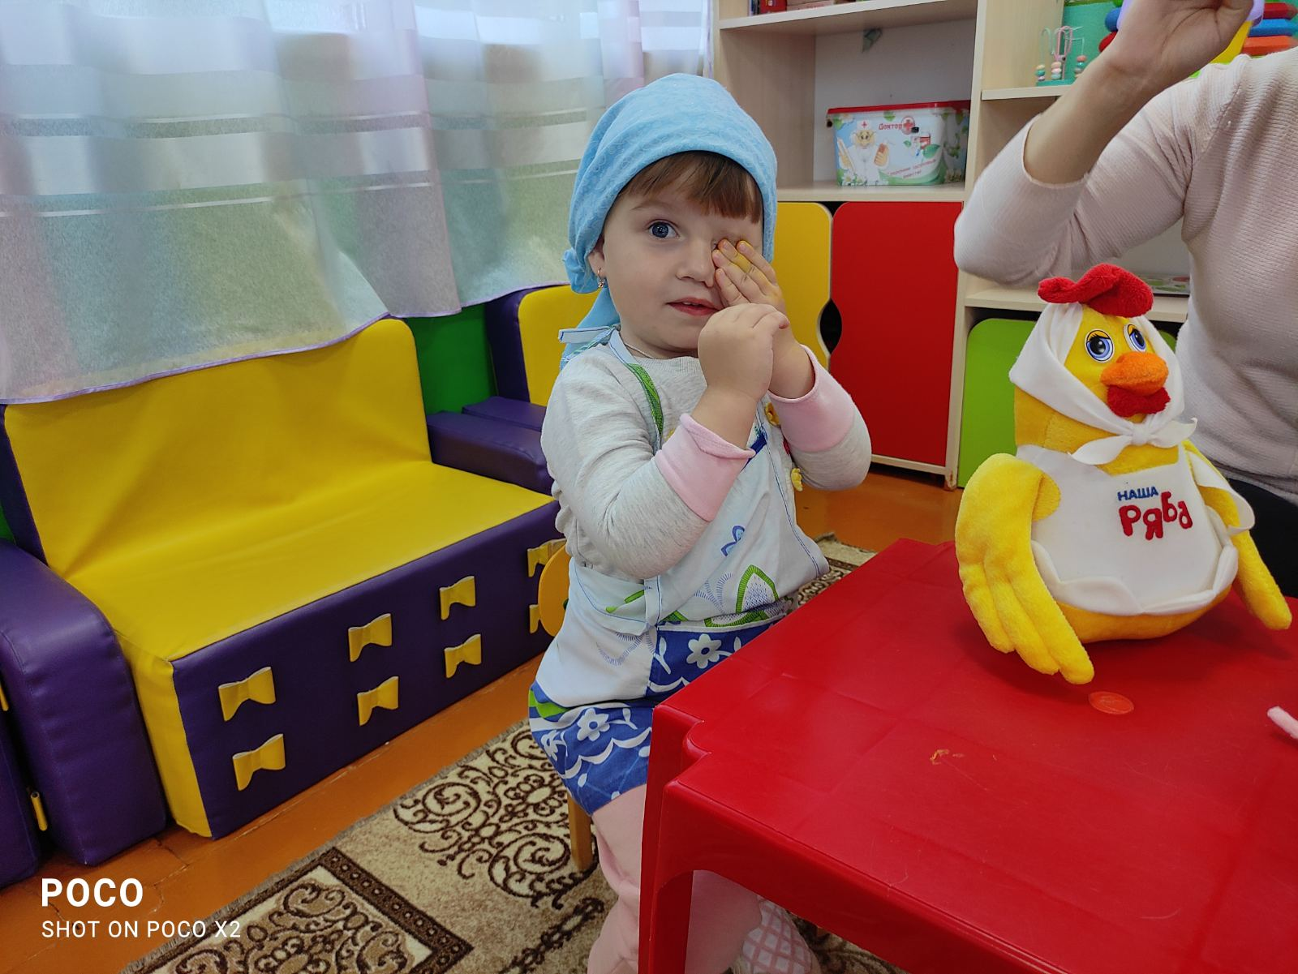 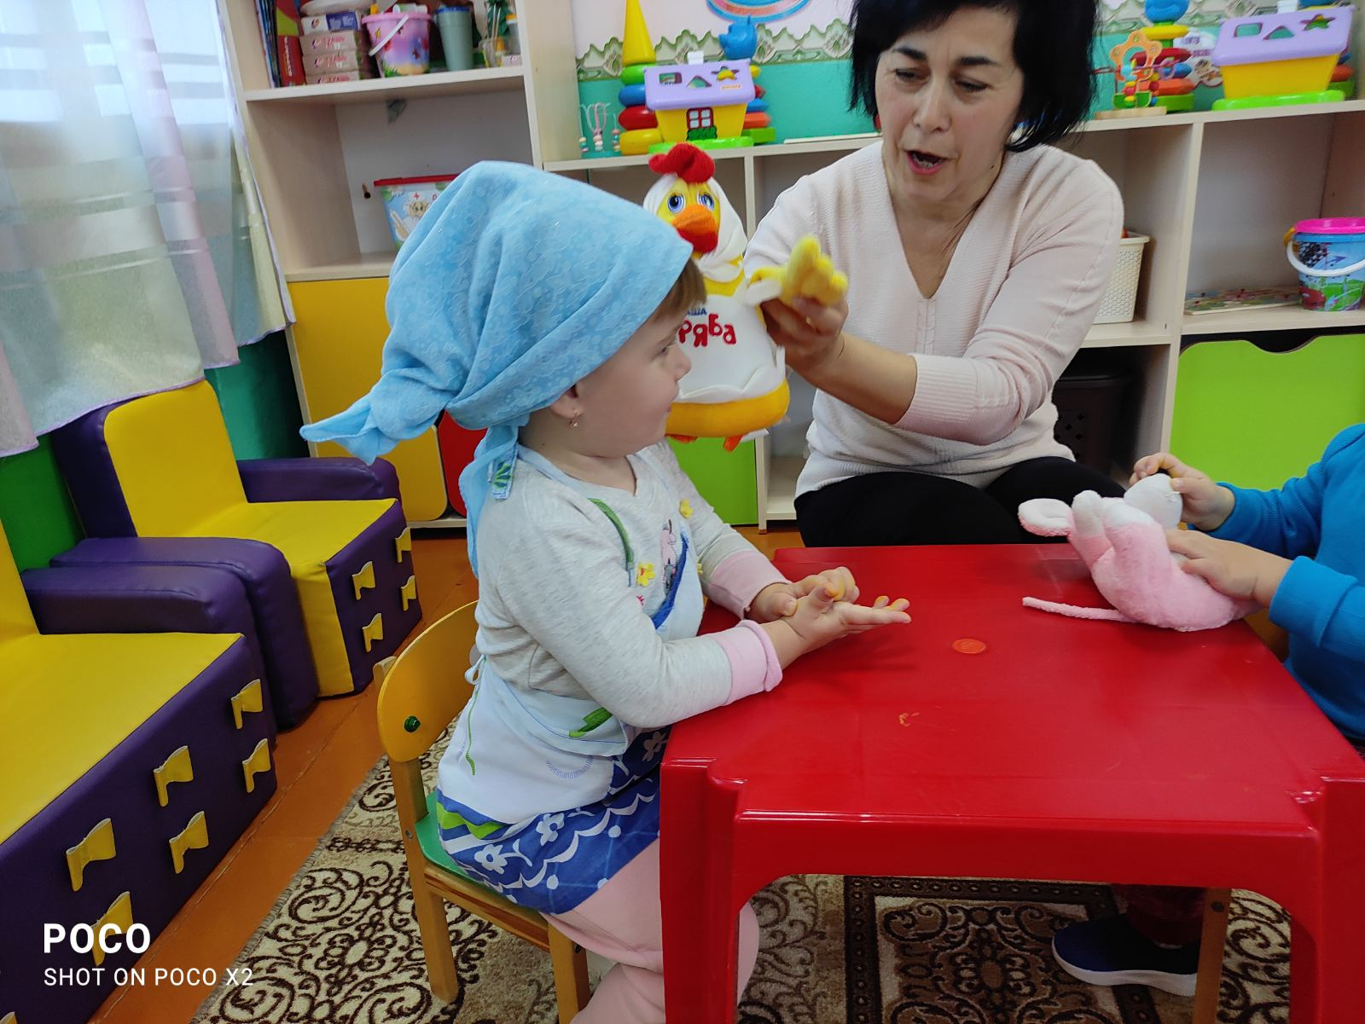Молодцы. Сказку вы запомнили.
Рефлексия Воспитатель: (по окончанию сказки) Ребята, о ком же вы показали и посмотрели сказку? (о курочке Рябе)
Что снесла курочка? (золотое яичко)
А кто его разбил? (мышка)
- Дети, вы сегодня были самыми настоящими артистами, а вам понравилось ими быть? (Ответы детей)
Воспитатель: Молодцы, все с ролью справились. Снимайте шапочки — маски, и теперь вы снова ребята.
Запомните детки вот что: сегодня дедушкой был Максим, потому что он – МАЛЬЧИК. А Лида была бабушкой, потому что она – ДЕВОЧКА. Запомнили? Повторите (дети повторяют вместе с воспитателем) .
Вам понравилась наша игра? (Да)
Замечательно, значит мы обязательно ещё поиграем.
– Артистами ребята побывали и сказку ребята показали.
Артисты были очень хороши, похлопаем друг другу малыши!
А на этом наше занятие окончено! Спасибо, детки, вы хорошо потрудились

